PROJEKT UCHWAŁY
NR / /2023
Rady miejskiej w Rogoźnie
z dnia

w sprawie wykazu kąpielisk na terenie Gminy Rogoźno w 2023 roku oraz określenia sezonu kąpielowego.

Na podstawie art. 18 ust. 2 pkt. 15 ustawy z dnia 8 marca 1990 r. O samorządzie gminnym (t.j. Dz.U. z 2023 r. poz. 40 ze zm.) oraz art. 37 ust. 1 i 2 ustawy z dnia 20 lipca 2017 r. Prawo wodne (t.j. Dz.U. z 2022 r., poz. 2625 ze zm.) Rada Miejska w Rogoźnie uchwala, co następuje:

§ 1

1. Określa się wykaz kąpielisk na terenie Gminy Rogoźno w roku 2023, obejmujący:
    - Kąpielisko zlokalizowane nad Jeziorem Rogoźno w miejscowości Rogoźno na działce o numerze ewidencyjnym 1861/2 i plaży zlokalizowanej na działce o numerze ewidencyjnym 1920/13 jest to kąpielisko strzeżone, długość linii brzegowej 60 m, maksymalną liczbę kąpiących się w ciągu dnia określa się na poziomie 150 osób,
    - Kąpielisko zlokalizowane nad Jeziorem Rogoźno w miejscowości Rogoźno na działce o numerze ewidencyjnym 1861/2 i plaży zlokalizowanej na działce o numerze ewidencyjnym 2242/3 jest to kąpielisko strzeżone, długość linii brzegowej 50 m, maksymalną liczbę kąpiących się w ciągu dnia określa się na poziomie 100 osób,
    - Kąpielisko zlokalizowane nad Jeziorem Nienawiszcz Duży w miejscowości Nienawiszcz na działce o numerze ewidencyjnym 41 jest to kąpielisko strzeżone, długość linii brzegowej 50 m, maksymalną liczbę kąpiących się w ciągu dnia określa się na poziomie 100 osób,
    - Kąpielisko zlokalizowane nad Jeziorem Budziszewskim w miejscowości Budziszewko na działce o numerze ewidencyjnym 339 i plaży zlokalizowanej na działce o numerze ewidencyjnym 341 jest to kąpielisko strzeżone, długość linii brzegowej 40 m, maksymalną liczbę kąpiących się w ciągu dnia określa się na poziomie 100 osób.

2. Granice kąpielisk, o których mowa w ust. 1 określają 4 załączniki graficzne do niniejszej uchwały.

§ 2
W roku 2023 sezon kąpielowy na terenie Gminy Rogoźno trwać będzie od 1 lipca do 31 sierpnia.
§ 3
Wykonanie uchwały powierza się Burmistrzowi Rogoźna.

§ 4
Uchwała wchodzi w życie po upływie 14 dni od dnia jej ogłoszenia w Dzienniku Urzędowym Województwa Wielkopolskiego.

PROJEKT UZASADNIENIA DO UCHWAŁY
Nr / /2023
Rady miejskiej w Rogoźnie
z dnia

Ustawa Prawo Wodne z dnia 20 lipca 2017 r. artykułem 37 nakłada na Radę Miejską obowiązek podjęcia corocznie uchwały w sprawie określenia wykazu kąpielisk na terenie gminy oraz czasu trwania sezonu kąpielowego. Projekt uchwały poddano konsultacjom społecznym w okresie od 11 stycznia do 2 lutego poprzez wywieszenie projektu uchwały na tablicy ogłoszeń Urzędu Miejskiego w Rogoźnie oraz publikację w Biuletynie Informacji Publicznej. Projekt uchwały skierowany został do zaopiniowania przez Państwowego Powiatowego Inspektora Sanitarnego w Obornikach, Państwowe Gospodarstwo Wodne Wody Polskie w Poznaniu oraz Główny Inspektor Ochrony Środowiska.

Załącznik nr 1
do uchwały nr / /2023
Rady Miejskiej w Rogoźnie
z dnia

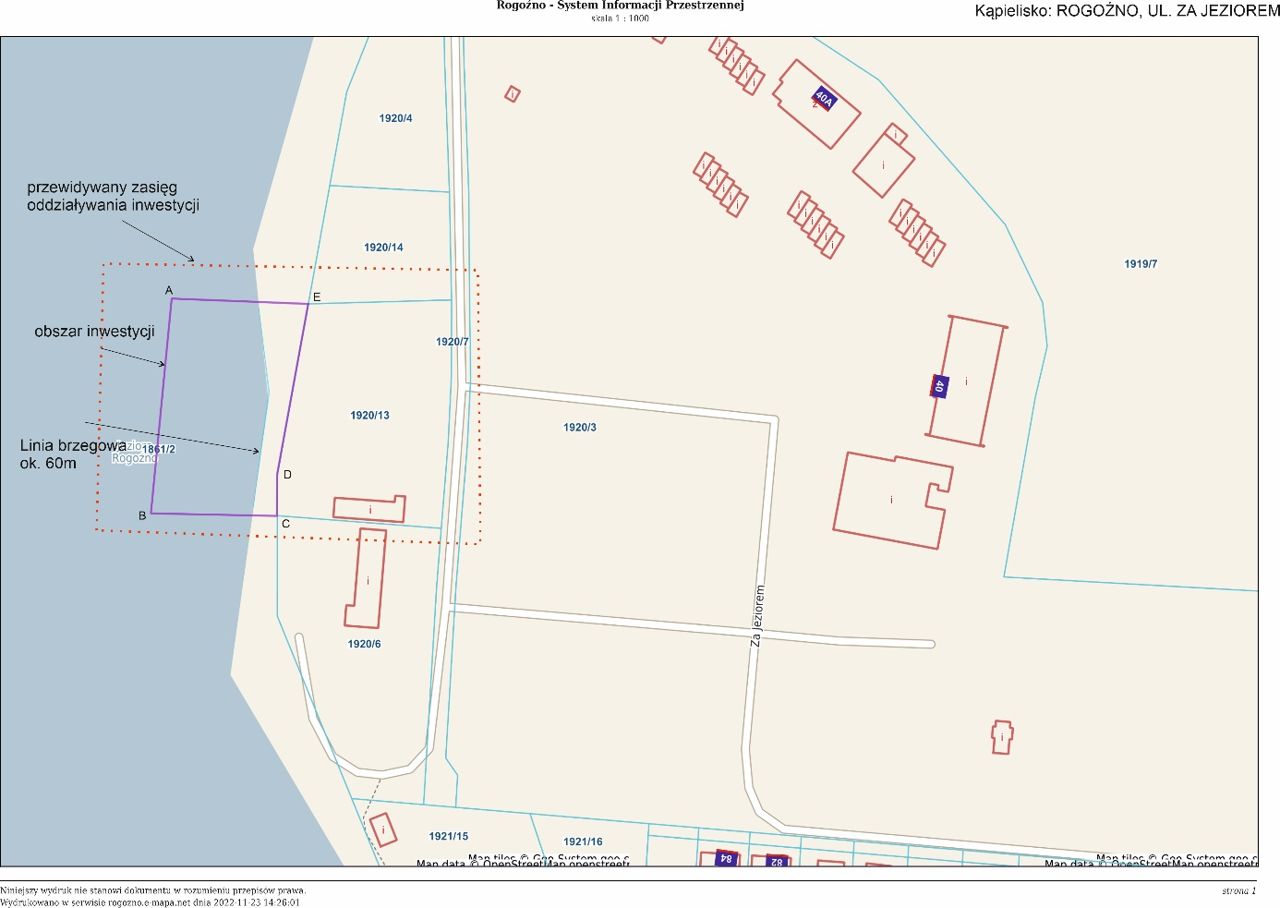

Załącznik nr 2
do uchwały nr / /2023
Rady Miejskiej w Rogoźnie
z dnia

Załącznik nr 3
do uchwały nr / /2023
Rady Miejskiej w Rogoźnie
z dnia

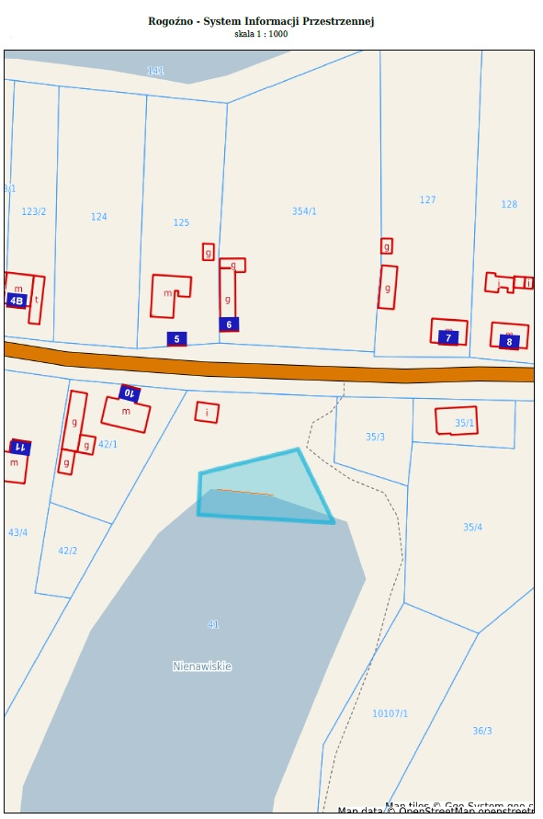

Załącznik nr 4
do uchwały nr / /2023
Rady Miejskiej w Rogoźnie
z dnia .
